|  |  |
| --- | --- |
|  | **Министерство науки и высшего образования Российской Федерации**  **Федеральное государственное бюджетное образовательное учреждение**  **высшего образования**  **«Московский государственный технический университет**  **имени Н.Э. Баумана**  **(национальный исследовательский университет)»**  **(МГТУ им. Н.Э. Баумана)** |

ФАКУЛЬТЕТ ____ИНФОРМАТИКА И СИСТЕМЫ УПРАВЛЕНИЯ_____________________

КАФЕДРА ______КОМПЬЮТЕРНЫЕ СИСТЕМЫ И СЕТИ____________________________

НАПРАВЛЕНИЕ ПОДГОТОВКИ **09.04.01 Информатика и вычислительная техника**

МАГИСТЕРСКАЯ ПРОГРАММА **09.04.01/12 Интеллектуальный анализ больших**

**данных в системах поддержки принятия решений.**

**Отчет**

**по лабораторной работе № 1**

**Название:** Введение. Классы. объекты

**Дисциплина:** Языки программирования для работы с большими данными

Студент ___ИУ6-23М____ **_________________ ___**А.Д. Зеленский**___**

(Группа) (Подпись, дата) (И.О.Фамилия)

Руководитель **_________________ __**П. В. Степанов**____**

(Подпись, дата) (И.О.Фамилия)

**Цель:** ознакомиться с базовыми принципами языка Java для работы с большими данными.

**Вариант 1:**

1. Создать приложение, которое отображает в окне консоли аргументы командной строки метода main() в обратном порядке.
2. Создать приложение, выводящее n строк с переходом и без перехода на новую строку.

**Решение:**

Ниже представлен код первой программы, а на рисунке 1 – результат работы программы.

import java.util.Scanner; // импорт сканера  
  
public class Main {  
 public static void main(String[] args) {  
 Scanner input = new Scanner(System.in); // Объявляем Scanner  
 System.out.println("Введите длину массива: ");  
 int size = input.nextInt(); // Читаем с клавиатуры размер массива и записываем в size  
 int array[] = new int[size]; // Создаём массив int размером в size  
 System.out.println("Веедите элементы массива:");  
 /*Пройдёмся по всему массиву, заполняя его*/  
 for (int i = 0; i < size; i++) {  
 array[i] = input.nextInt(); // Заполняем массив элементами, введёнными с клавиатуры  
 }  
 System.out.print ("Полученнный массив:");  
 for (int i = 0; i < size; i++) {  
 System.out.print (" " + array[i]); // Выводим на экран, полученный массив  
 }  
 System.out.println();  
  
 System.out.print ("Перевернутый массив:");  
 for (int i =size-1; i >= 0; i--) {  
 System.out.print (" " + array[i]); // Выводим на экран, полученный массив  
 }  
 System.out.println();  
 }  
}

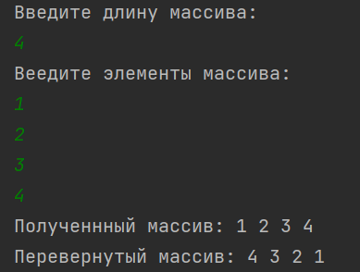

Рисунок 1 – Результат работы программы

Ниже представлен код второй программы, а на рисунке 2 – результат работы программы.

import java.nio.charset.Charset;  
import java.util.Scanner; // импорт сканера  
import java.util.Random;  
  
// Вариант 1. Создать приложение, выводящее n строк с переходом и без перехода на новую строку.  
public class Main {  
 public static void main(String[] args) {  
  
 Scanner input = new Scanner(System.in); // Объявляем Scanner  
 System.out.println("Введите количество слов: ");  
 int size = input.nextInt(); // Читаем с клавиатуры размер массива и записываем в size  
 for (int i = 0; i < size; i++) {  
 byte[] array = new byte[15]; // длина строки  
 new Random().nextBytes(array);  
 Charset Charset = null;  
 String generatedString = new String(array, Charset.forName("UTF-8"));  
 System.out.print(generatedString + " ");  
 }  
  
 System.out.println();  
 System.out.println("С переходом");  
 for (int i = 0; i < size; i++) {  
 byte[] array = new byte[15]; // длина строки  
 new Random().nextBytes(array);  
 Charset Charset = null;  
 String generatedString = new String(array, Charset.forName("UTF-8"));  
 System.out.println(generatedString);  
 }  
 }  
}

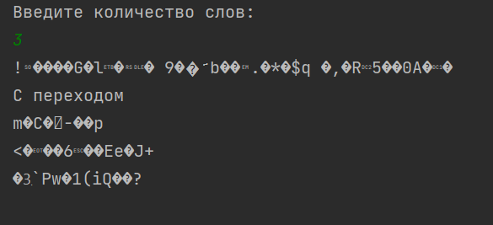

Рисунок 2 – Результат работы программы

**Вариант 2:**

1. Ввести с консоли n целых чисел и поместить их в массив. На консоль вывести: Простые числа.
2. Ввести с консоли n целых чисел и поместить их в массив. На консоль вывести: Отсортированные числа в порядке возрастания и убывания.

**Решение:**

Ниже представлен код первой программы, а на рисунке 3 – результат работы программы.

// Вариант 2. 8. Ввести с консоли n целых чисел и поместить их в массив.  
// На консоль вывести: Простые числа.  
  
import java.util.Scanner; // импорт сканера  
  
public class Main {  
  
 public static boolean isSimple(Integer number) { //Для нахождение простых чисел  
 if(number < 2) return false;  
 for(int i = 2; i <= number / 2; i++) {  
 if(number % i == 0) {  
 return false;  
 }  
 }  
 return true;  
 }  
  
 public static void main(String[] args) {  
  
 Scanner input = new Scanner(System.in); // Объявляем Scanner  
 System.out.println("Введите длину массива: ");  
 int size = input.nextInt(); // Читаем с клавиатуры размер массива и записываем в size  
 int array[] = new int[size]; // Создаём массив int размером в size  
 System.out.println("Введите элементы массива:");  
 /*Пройдёмся по всему массиву, заполняя его*/  
 for (int i = 0; i < size; i++) {  
 array[i] = input.nextInt(); // Заполняем массив элементами, введёнными с клавиатуры  
 }  
 System.out.println("Просые числа:");  
 for (int i = 0; i < size; i++) {  
 if (isSimple(array[i])==true){  
 System.out.print(array[i]+", ");  
 }; // Выводим на экран, полученный массив  
 }  
  
 }  
}

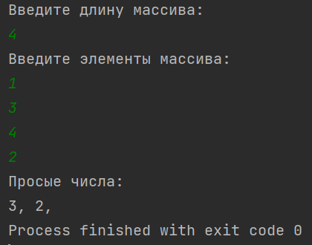

Рисунок 3 – Результат работы программы

Ниже представлен код второй программы, а на рисунке 2 – результат работы программы.

// Вариант 2. 9. Ввести с консоли n целых чисел и поместить их в массив.  
// На консоль вывести: Отсортированные числа в порядке возрастания и убывания.  
  
import java.util.Scanner; // импорт сканера  
public class Main {  
 public static void main(String[] args) {  
  
 Scanner input = new Scanner(System.in); // Объявляем Scanner  
 System.out.println("Введите длину массива: ");  
 int size = input.nextInt(); // Читаем с клавиатуры размер массива и записываем в size  
 int array[] = new int[size]; // Создаём массив int размером в size  
 System.out.println("Веедите элементы массива:");  
 /*Пройдёмся по всему массиву, заполняя его*/  
 for (int i = 0; i < size; i++) {  
 array[i] = input.nextInt(); // Заполняем массив элементами, введёнными с клавиатуры  
 }  
  
 for (int i = 0; i < size; i++) { // сортирую массив  
 int min=array[i];  
 int min_i=i;  
 for (int j = i+1; j < size; j++) {  
 if (min>array[j]) {  
 min= array[j];  
 // array[j]=r;  
 min_i=j;  
 }  
 }  
 array[min_i]=array[i];  
 array[i]=min;  
 }  
 System.out.print ("Полученнный массив по возрастанию:");  
 for (int i = 0; i < size; i++) {  
 System.out.print (" " + array[i]); // Выводим на экран, полученный массив  
 }  
 System.out.println();  
  
 System.out.print ("Полученнный массив по убыванию:");  
 for (int i = size-1; i >=0; i--) {  
 System.out.print (" " + array[i]); // Выводим на экран, полученный массив  
 }  
 System.out.println();  
 }  
}

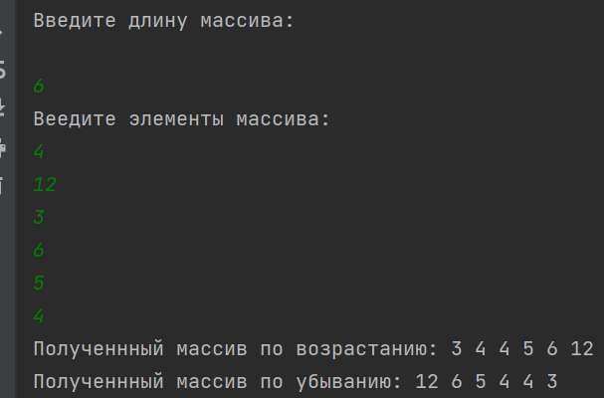

Рисунок 4 – Результат работы программы

**Вывод:** были получены базовые представления о работе языка java. Были написаны программы согласно вариантам.